**GIRLS LEARN TO CODE**

* Tạo khung cho file html: html:5
* Thẻ link là thẻ CSS (hình ảnh, màu sắc)
* Chấm tròn cạnh tên file báo đang sửa
* Chưa save thì chưa chạy đc web
* Sau khi save, chấm tròn sẽ mất
* Thẻ Body chưa tất cả thẻ HTML
* 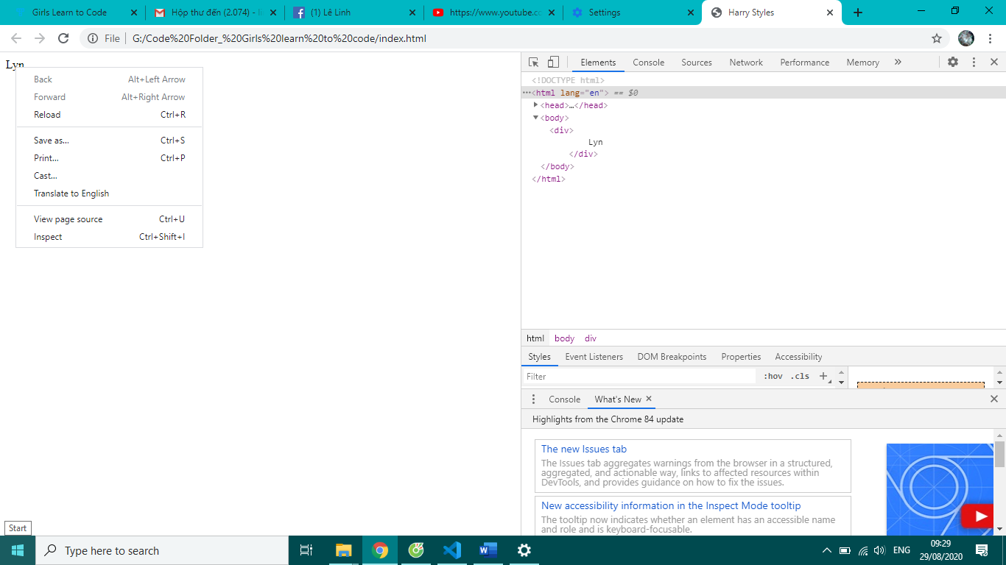
* Muốn thêm màu, chỉnh sửa ảnh ấn chuột phải – inspect hoặc nút ô vuông có trỏ chuột
* Thẻ style dùng để chỉnh màu, chiều dài rộng của hình…
* Thẻ body là nội dung của web
* Margin là biên giới hạn bên ngoài, Padding là giới hạn bố cục bên trong
* Border-radius: độ bo tròn của viền
* Border: viền
* Các thẻ HTML thông dụng:
* <html>: Thẻ mở đầu của trang HTML - none
* <head> </head>: Thẻ chứa các thẻ trong phần đầu của trang HTML - none
* <title> </title>: Tiêu đề trang web - none
* <meta>: Mô tả tổng quát về nội dung trang web - none
* <link>: Dùng để nhúng một tập tin nào đó vào trang web - none
* <script> </script>: Dùng để nhúng các tập tin javascript - none
* <style> </style>: Dùng để bao bọc một nội dung về css - none
* <body> </body>: Thẻ chứa nội dung chính của website - block level
* <h1></h1>: Thẻ để hiện tiêu đề của một vấn đề nào đó - block level
* <div> </div>: Thẻ này thường dùng để chứa nội dung - block level
* <span> </span>: Thẻ chứa nội dung - inline
* <p> </p>: Thẻ chứa nội dung (đoạn văn) - block level
* <center> </center>: Thẻ canh giữa các đối tượng nằm bên trong - block level
* <a> </a>: Thẻ tạo link - inline
* <ul> </ul>: Kết hợp với thẻ <li> để mô tả liệt kê theo dạng danh sách - block level
* <img>: Thẻ dùng để hiển thị một hình ảnh nào đó - inline
* <form> <input>: Thẻ hiển thị những phần tử trong form nhập liệu - block level
* <br>: Thẻ xuống hàng - block level
* <hr>: Thẻ tạo đường kẻ ngang - block level
* <table> </table>: Tạo bảng - block level
* <iframe> </iframe>: Tạo frame - block level
* <b> </b>: Tạo chữ đậm - inline
* <i> </i>: Tạo chữ nghiêng - inline
* <u> </u>: Tạo chữ gạch dưới - inline
* <s> </s>: Tạo chữ gạch cắt ngang - inline
* <sub> </sub> <sup> </sup>: Tạo kiểu chứ - inline
* <blockquote>: Mộ tả một phần của trích dẫn - block level
* <tt> </tt> <code> </code>: Tạo kiểu chữ cho phần mô tả mã nguồn - block level
* <pre>: Định dạng nội dung - block level
* Ctrl C + V= Shift Alt
* Các thẻ “h…” là các thẻ tiêu đề “…” có thể thay đến “n”
* Thẻ div có bao gồm thẻ span (có thể text ngắn 1 dòng, icon)
* Thẻ p thường chỉ chứa text nhiều dòng (nhiều đoạn văn)
* Thẻ h là thẻ tiêu đề (dùng đề tối ưu hóa tìm kiếm trong sale, marketing)
* Font-size để chỉnh độ lớn của chữ
* Font-weight để bold chữ: 100, 200, 300…
* Thẻ a là thẻ dẫn link, đường link sẽ để trong href: <a href= link>
* Để tạo 1 list, ta kết hợp 2 thẻ ul và li, ul là catalog còn li là từng mục nhỏ trong catalog
* Div- ul-li và li có thể chứa các thẻ div, span, img, p khác
* Thẻ img dùng để add ảnh và có thể không nằm trong bất kì thẻ nào khác
* Iframe là thẻ nhúng bất cứ nội dung nào ở web khác vào web của mình
* Tham khảo lập trình [www.w3schools.com](http://www.w3schools.com)
* Sau thẻ <a href> sẽ là direct link. Muốn sau khi ấn vào link mở sang một tab mới, sau link => type: **target="_blank"**. Sau **target="_blank"** là tên tiêu đề, có thể thay bằng text hoặc hình ảnh
* Chỉnh khoảng cách dãn dòng: dùng thuộc tính line-height
* Chỉnh gạch chân: thuộc tính text-decoration
* Thứ tự: thẻ- thuộc tính- giá trị thuộc tính
* Màu sắc trong inline (phần body) sẽ được ưu tiên hơn phần style. Tuy nhiên, khi thêm “important” vào sau tên màu thì màu đó sẽ được ưu tiên đè lên các thuộc tính màu sắc khác
* Thuộc tính “display: flex”: căn center đối tượng trong với đối tượng ngoài liền kề nó
* Jusify-content: căn các dòng theo chiều ngang
* Align-content: căn các dòng theo chiều dọc
* Justify-item: căn đối tượng theo chiều ngang
* Align-item: căn đối tượng theo chiều dọc
* Cacs Flex… sẽ đi theo thuộc tính display: flex